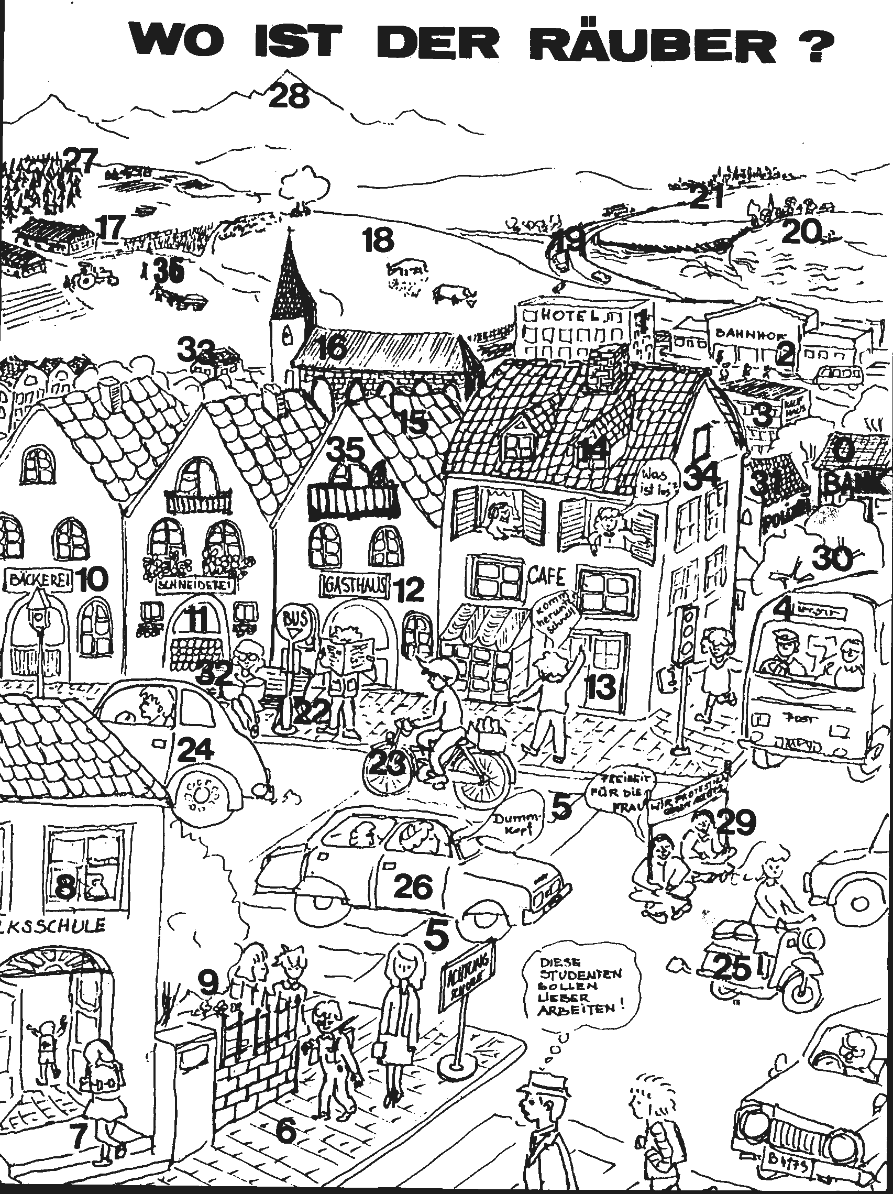
Ihr Partner ist Polizist. Er sucht einen Räuber. Sie haben den Räuber gesehen.
Raten Sie: Wo ist / sitzt / wartet / liegt Ihr Bankräuber? Wohin geht / läuft / fährt er?

0Er kommt aus der Bank. BA1Er geht in das Hotel.02Er fährt mit dem Taxi zum Bahnhof und kauft eine Fahrkarte.3Er geht in das Kaufhaus und kauft einen braunen Mantel.24Er steigt in einen Bus und fährt zum Hauptplatz.5Er geht über die Kreuzung.36Er steht auf dem Gehsteig vor der Schule.7Er läuft in die Schule. 48Er setzt sich in ein Klassenzimmer. 9Er sitzt im Garten hinter der Schule. 2210Er kommt aus der Bäckerei. 11Er kommt aus der Schneiderei mit einem neuen Anzug.1112Er geht in das Gasthaus und trinkt einen Schnaps. 13Er rennt in das Kaffeehaus.2414Er steigt durch das Dachfenster.15Er klettert über das Dach.516Er setzt sich in die Kirche und betet.17Er läuft zum Bauernhof.2918Er läuft über die Wiese.19Er geht über die Brücke.1320Er fährt mit dem Boot über den See. 21Er fährt mit dem Fahrrad in die nächste Stadt.2322Er kommt mit dem Bus und steigt an der Haltestelle aus. 23Er fährt mit dem Fahrrad über den Fußgeherübergang. 1224Er wartet im Auto vor der Schneiderei. 25Er fährt mit dem Motorroller über die Kreuzung.3526Er nimmt ein Taxi und fährt aufs Land. 27Er geht in den Wald und sammelt Pilze.1528Er steigt auf einen Berg.29Er sitzt auf der Straße und protestiert gegen Atombomben. 1430Er klettert auf einen Baum.31Er geht an der Polizei-Wache vorüber.3432Er setzt sich auf die Bank vor dem Gasthaus.?33Er liegt im Schlafzimmer seiner Tante unter dem Bett. 34Er springt aus dem Fenster und ist tot. 35Er steigt durch das Fenster. 36Er arbeitet auf dem Feld.
A
A
Ihr Partner, der Polizist, fragt Sie. Sie antworten nur mit „JA“ oder „NEIN“. Bei „NEIN“ sind Sie Polizist und fragen Ihren Partner. Schreiben Sie den Weg Ihres Räubers in A hinein.
ZIEL
Partner
Ortner
PSprÜ 11

B
Ihr Partner ist Polizist. Er sucht einen Räuber. Sie haben den Räuber gesehen.
Raten Sie: Wo ist / sitzt / wartet / liegt Ihr Bankräuber? Wohin geht / läuft / fährt er?

0Er kommt aus der Bank. BA1Er geht in das Hotel.002Er fährt mit dem Taxi zum Bahnhof und kauft eine Fahrkarte.3Er geht in das Kaufhaus und kauft einen braunen Mantel.314Er steigt in einen Bus und fährt zum Hauptplatz.5Er geht über die Kreuzung.46Er steht auf dem Gehsteig vor der Schule.7Er läuft in die Schule. 228Er setzt sich in ein Klassenzimmer. 9Er sitzt im Garten hinter der Schule. 3210Er kommt aus der Bäckerei. 11Er kommt aus der Schneiderei mit einem neuen Anzug.2412Er geht in das Gasthaus und trinkt einen Schnaps. 13Er rennt in das Kaffeehaus.914Er steigt durch das Dachfenster.15Er klettert über das Dach.516Er setzt sich in die Kirche und betet.17Er läuft zum Bauernhof.2618Er läuft über die Wiese.19Er geht über die Brücke.1820Er fährt mit dem Boot über den See. 21Er fährt mit dem Fahrrad in die nächste Stadt.1922Er kommt mit dem Bus und steigt an der Haltestelle aus. 23Er fährt mit dem Fahrrad über den Fußgeherübergang. 2124Er wartet im Auto vor der Schneiderei. 25Er fährt mit dem Motorroller über die Kreuzung.2026Er nimmt ein Taxi und fährt aufs Land. 27Er geht in den Wald und sammelt Pilze.128Er steigt auf einen Berg.29Er sitzt auf der Straße und protestiert gegen Atombomben. 1630Er klettert auf einen Baum.31Er geht an der Polizei-Wache vorüber.3332Er setzt sich auf die Bank vor dem Gasthaus.33Er liegt im Schlafzimmer seiner Tante unter dem Bett. ?34Er springt aus dem Fenster und ist tot. 35Er steigt durch das Fenster. 36Er arbeitet auf dem Feld. B
Ihr Partner, der Polizist, fragt Sie. Sie antworten nur mit „JA“ oder „NEIN“. Bei „NEIN“ sind Sie Polizist und fragen Ihren Partner. Schreiben Sie den Weg Ihres Räubers in B hinein.
ZIEL
B
Partner
Ortner
DaF.PspÜ. SP 11

Wie funktioniert das Spiel? Was mache ich üblicherweise?

- Das Partnersprechspiel eignet sich sehr gut zum Üben der Wechselpräpositionen (Wo? Wohin?)
Vorausgesetzt wird aber, dass die wichtigsten starken Verben schon erarbeitet wurden.
- Es geht bei dem Spiel um die möglichst nachhaltige Verknüpfung von bildlicher Vorstellung und sprachlicher Aussage.
- Die Spielregel ist anfangs nicht ganz leicht verständlich, wenn nicht schon ähnliche Spiele gemacht wurden.
  - Der Fragende muss auf seiner Liste die entsprechende Zahl (auf dem Bild eintragen) und zwar unter seinem Buchstaben (A bzw. B). Da steht noch keine Zahl.
  - Die Aussagen auf der Liste entsprechen nicht dem zu findenden Weg des Räubers. Die Spieler müssen also selbst eine Aussage aus der Liste wählen.
  - Die Spieler müssen die jeweils vermutete nächste Station (Aussage) laut aussprechen, z.B.: „ Nr. 36 – Er arbeitet auf dem Feld.“
  - Der Partner muss auf seiner Liste kontrollieren, ob die Vermutung seines Partners richtig ist oder nicht. Da stehen die Zahlen des Weges. Steht die Zahl als nächst da, dann mit „Ja“ antworten und abhaken.
  - Hat der Partner richtig geraten, soll er mit einem dicken Bleistiftstrich den Weg auf dem Bild markieren.
  - Hat einer der beiden Spieler falsch geraten (die Zahl steht noch nicht oder gar nicht auf der Liste seines Gegenübers, dann muss er abgeben, d.h. sein Partner darf weiterfragen.
  - Beide Spieler müssen sich auf das Bild konzentrieren und die möglichst nächste (wahrscheinliche) Station (mit Zahlen versehen) zur Frage stellen.
- Ich spiele das Sprechspiel zunächst mit ein bis zwei Teilnehmern ansatzweise vor. Am besten funktioniert die Erklärung des Spielverlaufs (was jeder jeweils zu tun hat), wenn man auch dem Whitebord / Flipchart die ersten beiden Punkte der Liste von A und B gegenüberstehend zeichnet und selbst vormacht.
- Das Spiel sollte im Abstand von mehreren Tagen in unterschiedlicher Partnerzusammensetzung wiederholt werden,
- Wenn das Perfekt schon Thema war, kann der Weg des Räubers als mündlicher Zeugenbericht gesprochen werden.

